
MEDIENINFORMATION
CloudFest 2023: Swissbit zeigt Optimierung von SSDs für Datacenter-Anwendungsprofile

20.–23. März 2023
Stand H17
Bronschhofen, Schweiz. 23. Februar 2023 – Premiere für Swissbit auf dem CloudFest 2023: Zum ersten Mal nimmt der Schweizer Speicher- und Security-Spezialist an der weltweit führenden Veranstaltung der Hosting- und Cloud-Branche teil und zeigt am Stand H17 seine Lösungen für Datacenter-Anwendungen. Im Zentrum steht die für Anwendungsprofile von Rechenzentren entwickelte SSD-Serie N4200. Auf dem CloudFest im Europa-Park in Rust visualisiert Swissbit den Effizienzgewinn durch anwendungsoptimierte SSDs anhand einer Demo. Diese wurde mit Unterstützung des Schweizer Cloud-Service-Providers Infomaniak realisiert, der bereits auf die SSDs von Swissbit setzt. Weitere Einblicke eröffnet eine Breakout Session im Rahmen des CloudFest-Konferenzprogramms.
Im Vergleich zu Standard-Datacenter-SSDs bietet die U.3 SSD N4200, mit der Swissbit Ende 2022 in den Datacenter-Markt eingestiegen ist, eine zwei- bis fünfmal höhere konstante Schreibgeschwindigkeit bei gleichbleibend niedriger Latenz und hoher Endurance über die gesamte Lebensdauer. Während handelsübliche SSDs über die Zeit sowohl an Performance und Ausdauer als auch an Reaktionszeit verlieren, geht Swissbit mit der N4200 einen neuen Weg: Die SSD kann durch ihre einzigartige Firmware auf konkrete Anwendungsprofile hin optimiert werden, so dass Performance und Endurance auf die reale Arbeitslast einer Kundenanwendung abgestimmt sind.
Workload-spezifische Firmwarekonfigurationen
Kunden können vorab neben der Standardkonfiguration aus vordefinierten Workload-Clustern wählen, darunter Big Data, Video-Streaming oder Machine Learning. Die N4200 verfügt über die Fähigkeit, ihre Arbeitslast im laufenden Betrieb zu messen. Auf Basis dieser Ergebnisse bietet Swissbit als Zusatzoption eine tiefgreifende Workload-Analyse und die anschließende Firmware-Konfiguration, optimiert für die Ansprüche der jeweiligen Kundenapplikation. Diesen Lösungsansatz hat Swissbit speziell für die Bewältigung komplexer Cloud-Anwendungen entwickelt und erreicht damit branchenweit den stabilsten Durchsatz sowie die niedrigste Latenz unter realen Kunden-Workloads, ganz ohne Host-Modifikationen.
Die U.3 SSD im 2,5-Zoll-Format basiert auf Enterprise Grade 3D-TLC-NAND (eTLC), ist abwärtskompatibel zu U.2 und verfügt über eine 4-Lane-PCIe-Schnittstelle nach PCIe-4.0-Spezifikation für eine Bandbreite von bis zu 8.000 MB/s in beide Richtungen. Die N4200 ist mit Speicherkapazitäten von 7,68 TB und 15,4 TB verfügbar.

Breakout Session: Im Rahmen des Vortragsprogramms erläutert Hansjürgen Binner, Technical Account Manager, in seiner Präsentation „Disrupting the Data Center SSD Market with Custom Swissbit SSD Solution“ weitere Details zu den Datacenter-Solutions von Swissbit. Die Session findet am 21. März um 12:20 Uhr auf der Arena Stage statt.

Verfügbares Bildmaterial
Folgendes Bildmaterial steht druckfähig im Internet zum Download bereit: https://kk.htcm.de/press-releases/swissbit/
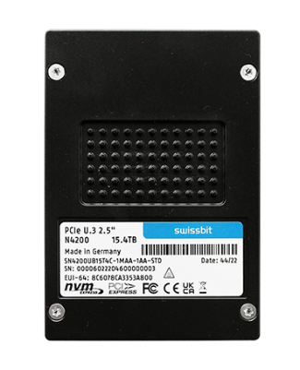  Bildquelle: Swissbit  Auf dem CloudFest 2023 zeigt Swissbit die neue 16-TB-Version seiner anwendungsoptimierten Datacenter-SSD N4200. | 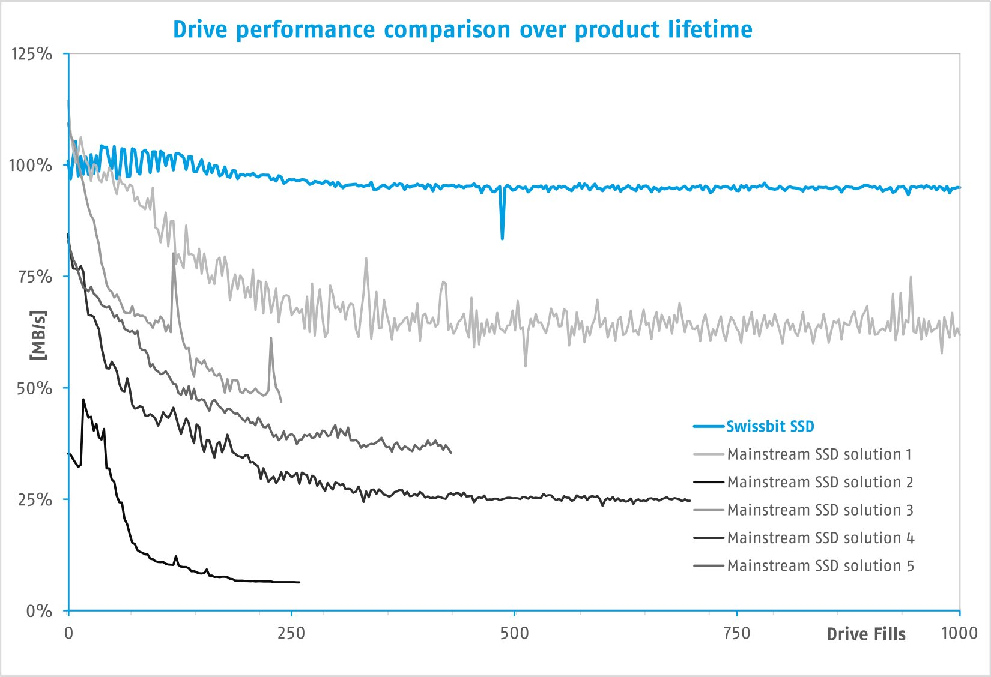  Bildquelle: Swissbit  Vergleich der Performance-Werte der Swissbit SSD mit anderen SSD-Lösungen über den gesamten Produktlebenszyklus, gemessen über die Anzahl der Drive Fills (wie oft das Laufwerk komplett beschrieben wurde).

Über Swissbit
Die Swissbit AG ist der führende europäische Anbieter von Speicherprodukten, Sicherheits- und Embedded-IoT-Lösungen für anspruchsvolle Anwendungen. Swissbit kombiniert seine einzigartigen Kompetenzen bei Speicher- und Embedded-IoT-Technologien mit seinem „Advanced Packaging“-Know-how. Diese Expertise erlaubt es unseren Kunden, Daten bei kritischen Anwendungen in der Industrie, Telekommunikation, Automobiltechnik, Medizintechnik, Fiskalisierung und im Internet der Dinge (IoT) zuverlässig zu speichern und zu schützen.
Das Unternehmen entwickelt und produziert industrietaugliche Speicher- und Security-Produkte „Made in Germany“ mit höchster Zuverlässigkeit, Langzeitverfügbarkeit und kundenspezifischer Optimierung.
Das Speicherangebot umfasst SSDs mit PCIe und SATA-Schnittstellen wie mSATA, Slim SATA, CFast™, M.2 und 2,5”, sowie CompactFlash, USB-Flash-Drives, SD- und microSD-Speicherkarten und managed NAND BGAs, wie e.MMC. Die Security-Produkte sind in verschiedenen anwendungsspezifischen Editionen als USB-Flash-Drive, SD- und microSD-Speicherkarten verfügbar.
Swissbit wurde 2001 gegründet und verfügt über Niederlassungen in der Schweiz, Deutschland, den USA, Japan und Taiwan. Zu Swissbit gehören die eingetragenen Marken Swissbit® und Hyperstone®.
Weitere Informationen unter www.swissbit.com

Niederlassung:  Swissbit Germany AG  Bitterfelder Straße 22  12681 Berlin  Deutschland  Telefon: +49 30 936 954 0  E-Mail: info@swissbit.com | Hauptsitz:  Swissbit AG  Industriestrasse 4  9552 Bronschhofen  Schweiz  Telefon: +41 71 913 03 03  E-Mail: info@swissbit.com
Kontakt:  Swissbit AG  Marian Weber  Industriestrasse 4  9552 Bronschhofen  Schweiz  Mobil: +49 172 854 88 26  E-Mail: marian.weber@swissbit.com  www.swissbit.com | Presseagentur:  HighTech communications GmbH  Brigitte Basilio  Brunhamstraße 21  81249 München  Deutschland  Telefon: +49 89 500778-20  E-Mail: b.basilio@htcm.de  www.htcm.de

